

UNIVERSIDAD NACIONAL DEL LITORAL

CARRERA: INGENIERÍA EN INFORMÁTICA

ASIGNATURA: AUDITORÍA INFORMÁTICA

TRABAJO PRÁCTICO

INTEGRANTES:

Darién Ramírez

Gastón Hidalgo

**ÍNDICE:**

|  |  |
| --- | --- |
| 1. **Presentación de la Organización.** | **2** |
| 1. **Presentación y Organización del Área de Sistemas de Información de la organización.** | **2** |
| 1. **Estrategias Informáticas (Planes estratégicos, anuales y/o sectoriales), organización de las actividades del Sector y metodologías de control de las actividades del sector.** | **3** |
| 1. **Hardware.** | **3** |
| 1. **Software.** | **4** |
| 1. **Esquema de telecomunicaciones y procesamiento.** | **4** |
| 1. **Relaciones con terceros.** | **5** |
| 1. **Identificación de problemas, necesidades e incertidumbres existentes en la organización.** | **5** |
| 1. **Acciones recomendadas para solucionar los problemas planteados.** | **8** |
| 1. **Fecha realización de auditoría.** | **12** |
| 1. **Distribución del informe.** | **12** |
| 1. **Identificación auditores de los auditores.** | **13** |

1. **Presentación de la Organización**.

La entidad con la que se tratará es la Facultad de Ingeniería y Ciencias Hídricas (FICH) de la Universidad Nacional del Litoral (UNL) con sede en la ciudad de Santa Fe (3000). Precisamente la parte que se auditará de la entidad es la del Departamento de Informática de la FICH, el cual tiene la principal misión de mantener el equipamiento de los laboratorios de dicha facultad. Dentro de las funciones que este realiza están la reparación, mantenimiento y actualización del equipamiento y del respectivo software que estos poseen.

El relevamiento que desarrollaremos a continuación se llevó a cabo mediante una entrevista personal con uno de los encargados del Departamento, el objetivo propuesto al realizar el relevamiento es comprobar la seguridad física de la organización.

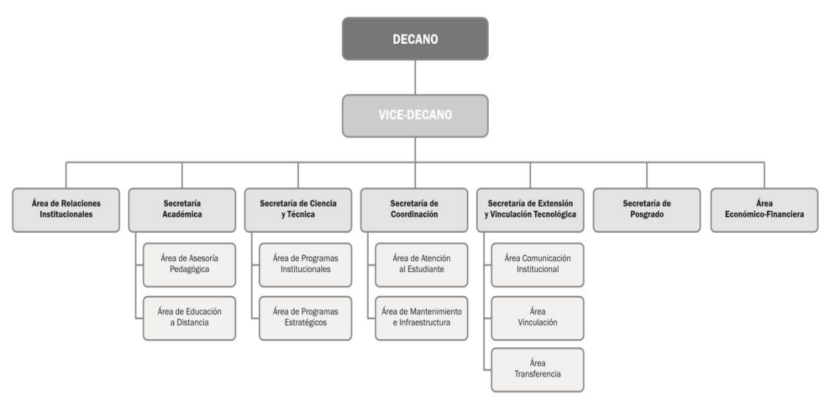

*Figura 1 - Organigrama de la Facultad*

1. **Presentación y Organización del Área de Sistemas de Información de la organización**.

La facultad cuenta con cinco laboratorios de informática. Cuatro de ellos ubicados en el primer piso de la misma facultad y otro ubicado en el edificio aledaño donde se sitúa el “Laboratorio de Experimentación y Modelación Hidráulica - Nave I”. Todos ellos se encuentran gestionados por el personal del departamento de informática, ubicado específicamente junto a laboratorio de informática número tres (Lab. 3). El sector cuenta con un jefe de Departamento, tres encargados del Departamento y un encargado de coordinación que se encarga de articular este sector con los sectores de red y mantenimiento, el cual es el encargado del cableado y electricidad de los laboratorios. El personal de este departamento debe de asegurar que los equipos de los laboratorios funcionen correctamente, que no fallen, y que se mantengan actualizados y deben asegurarse de que los equipos cuenten con el software necesario para llevar adelante las actividades académicas que impliquen el uso de estos laboratorios.

El organigrama de este departamento no está definido de manera explícita, pero una aproximación del mismo, basado en la información brindada por el sector, es el siguiente:

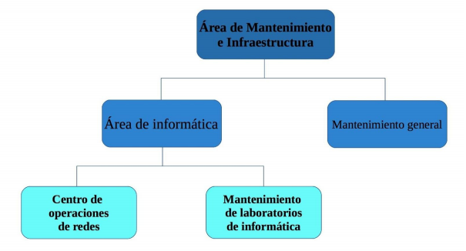

*Figura 2 - Organigrama del Departamento*

1. **Estrategias Informáticas (Planes estratégicos, anuales y/o sectoriales), organización de las actividades del Sector y metodologías de control de las actividades del sector.**

En el área no se cuenta con un plan estratégico formalmente escrito y de conocimiento público, sino que el planeamiento se lleva a cabo de manera más informal mediante reuniones en las que se presentan ideas nuevas, se analiza su factibilidad y se planifica su implementación. Estas reuniones no tienen una periodicidad definida sino que se llevan a cabo cuando algún miembro del personal desea presentar una idea nueva.

1. **Hardware.**

El Departamento está a cargo de cinco laboratorios en la Facultad, en ellos tienen un total de 90 computadoras personales, cada una equipada con un teclado, un mouse y un monitor. Los monitores que acompañan las computadoras son, en cantidad, mitad del tipo CRT y mitad LED. Todo este equipamiento se encuentra completamente inventariado y rotulado con un número indicador de equipo para conocer rápidamente las características de cada uno.

1. **Software.**

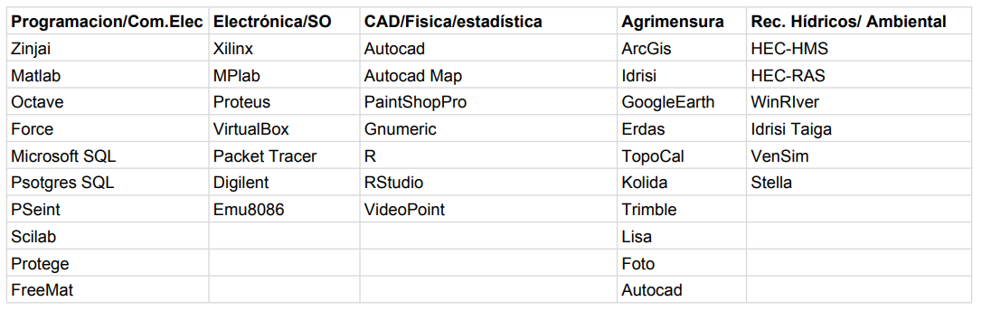

*Figura 3 - Inventario de Software*

1. **Esquema de telecomunicaciones y procesamiento.**

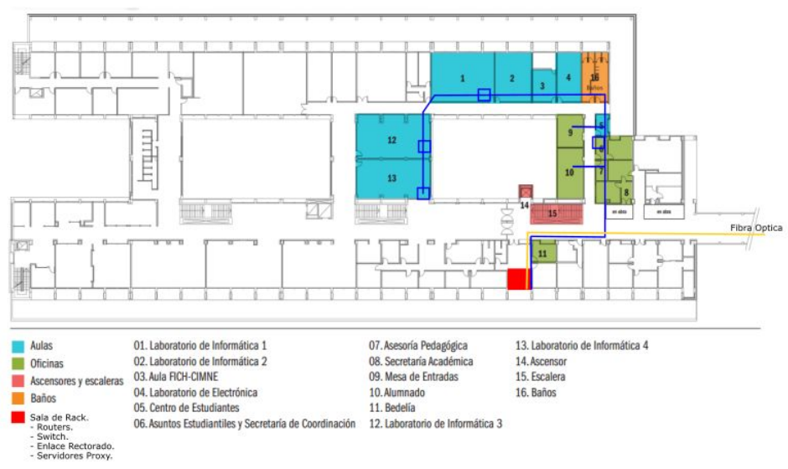

*Figura 4 - Esquema red primer piso FICH*

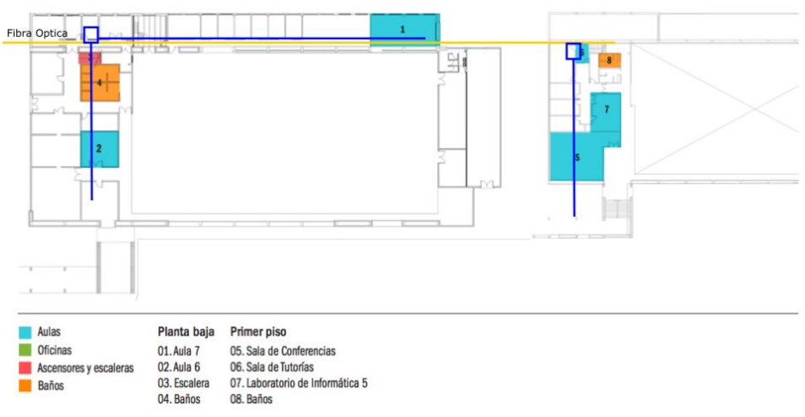

*Figura 5 - Esquema red Laboratorio de Experimentación y Modelación Hidráulica - Nave I PB*

1. **Relaciones con terceros.**

El Departamento no posee ningún tipo de contrato ni convenio con algún proveedor, todo lo solicitado a los mismos pasa por licitación., El departamento presta servicios a los profesores atendiendo los equipamientos personales de ellos y a su vez presta servicios al sector Administrativo (bedelía, alumnado, mesa de entrada y distintas secretarías) de la Facultad, el cual cuenta aproximadamente con unos 50 equipos entre las distintas áreas del sector. Estos servicios abarcan tareas como soporte técnico de los equipos, reparación de los mismos en caso de fallas e instalación de aplicativos que se soliciten.

1. **Identificación de problemas, necesidades e incertidumbres existentes en la organización.**

* **Falta de un plan de revisiones periódicas sobre el equipamiento informático (solo se revisa cuando este falla), para efectuar acciones detectivas, para anticipar posibles fallas, y preventivas sobre estos con el fin de reducir fallas, y mantener un cierto nivel de rendimiento y funcionalidad.**  
  No se han encontrado registros que demuestren la realización de controles periódicos para la prevención y detección de fallas. Lo controles se realizan solo cuando ya ha ocurrido alguna falla sobre el equipamiento.  
  Cuando un problema ocurre o se tiene alguna necesidad, el interesado recurre a la locación del departamento de informática. Allí es atendido por cualquiera de las personas que trabajan allí, debido a que no hay una persona dedicada a esto. La persona registra la solicitud (normalmente de manera informal, en un papel que tenga a mano). Luego (y probablemente antes de que el interesado vaya a utilizar las instalaciones) se procede a cumplir con la solicitud por parte de alguno/s de los empleados del departamento (entre los que no necesariamente se encuentre quién registró la solicitud).
* **Se poseen software base y aplicativos que no cuentan con una licencia original, son versiones de prueba o se encuentran ya vencidos y son necesarios para el correcto dictado de algunas clases.**Mediante una entrevista llevada a cabo con uno de los encargados del departamento pudimos evidenciar que los aplicativos no poseen actualmente licencias originales además de que Años anteriores la Facultad mantenía convenios, de los cuales es responsable el Decano de la Facultad, con algunas empresas de software (Autodesk para AutoCAD, el programa DreamSpark de Microsoft), pero en la actualidad han sido discontinuados, debido a una política de aplicación de cambio a software libre mal implementada puesto que ciertas cátedras aún dependen de cierto software de carácter privativo.  
  Por nuestra parte, hemos podido constatar que existen aplicativos que se encuentran con licencias vencidas mediante una inspección directa de los equipamientos. Esto afecta al desempeño del dictado de clases debido a que existe software que al no poseer la licencia o con la licencia expirada restringen su ejecución, dicho de otro modo, no se pueden utilizar. Por esta razón, es lo mismo que no tenerlo disponible y como es necesario para el dictado de clases, este se ve afectado.
* **Falta de comunicación entre el departamento de informática y los docentes, lo que provoca falta de aplicativos para desarrollar algunas actividades académicas o que estos aplicativos se encuentren desactualizados.**  
  Mediante entrevista personal con los encargados del departamento pudimos recaudar de manera indirecta que no poseen una buena comunicación con los docentes que hacen uso de estas instalaciones para el dictado de clases, ya que estos manifestaban que en ocasiones no son informados de la necesidad de instalar nuevos aplicativos en los distintos laboratorios o son informados tarde de esa necesidad.  
  De una entrevista con algunos profesores hemos podido obtener que algunas cátedras se realizan en horarios que producen desencuentros horarios con el departamento para llevar a cabo el informe de los aplicativos faltantes, no habiendo otro medio de informe que no sea de manera directa con alguno de los encargados del departamento.
* **No se cuenta con una seguridad adecuada sobre el equipamiento de los laboratorios.**  
  Hemos podido observar de manera directa que el equipamiento informático se encuentra expuesto a la problemática de que los usuarios (los alumnos) hacen mal uso del mismo, como por ejemplo los teclados y mouse son utilizados de mala manera y provoca una disminución más elevada en su vida útil, o simplemente utilizan estos de manera poco seria y retiran teclas de lugar.
* **Falta de un encargado designado por laboratorio, responsable del mismo y que se encargue de habilitar las instalaciones previo al dictado de una actividad académica y posterior apagado seguro del equipamiento, ya que actualmente no se verifica el correcto apagado de los equipos previo al corte de luz del laboratorio.**Los laboratorios no tienen un encargado designado si no que cualquier persona del departamento de informática puede responsabilizarse por las normas de seguridad de los laboratorios. Esto lleva a que exista una falta de cuidado de las instalaciones. Por esto la responsabilidad sobre el uso de los laboratorios queda en manos de los docentes que los utilizan para el dictado de clases pero esto decanta en los problemas antes mencionados. No se han encontrado documentos con normas de uso o protocolos de acción sobre la utilización de las instalaciones para que los docentes puedan seguir y ayudar a proteger la integridad de los activos de estas áreas.
* **Falta de coordinación con las área de redes y mantenimiento. El departamento de informática solo se encarga de los equipos pero no se ocupa de las redes. Cuando internet falla, normalmente los afectados se dirigen al departamento de informática a solicitar una solución y estos informan directamente al área de redes el problema, manteniendo cada área información separada de los problemas y soluciones sin una persona que las coordine y tenga conocimiento de toda los cambios realizados en las tres áreas simultáneamente.**Mediante una entrevista con el personal del departamento de informática hemos podido determinar que esto es así y que no se tiene conocimiento directo (sin realizar una consulta directa al área en cuestión) de las medidas tomadas por las otras áreas en la resolución de los distintos problemas que se presentan. están establecidas una serie de pautas para actuar ante esta situación.
* **Falta de un registro de incidentes, las fallas de las computadoras se repara directamente sin generar un informe donde se registre su falla y medidas tomadas sobre el caso para una futura consulta ante casos similares.**No se han hallado registros que muestren las actividades realizadas por parte del departamento de informática sobre los laboratorios y el personal ha respondido que no cuentan con uno.

9. **Acciones recomendadas para solucionar los problemas planteados.**

* **Falta de un plan de revisiones periódicas sobre el equipamiento informático (solo se revisa cuando este falla), para efectuar acciones detectivas, para anticipar posibles fallas, y preventivas sobre estos con el fin de reducir fallas, y mantener un cierto nivel de rendimiento y funcionalidad.**

Solución: Establecer un plan de revisiones con una periodicidad de un mes. El modo de operar sugerido para este plan sería de realizar en un mes revisiones sobre todo el equipamiento de un laboratorio determinado, luego al mes siguiente realizar la misma operación sobre la totalidad del equipamiento de otro laboratorio, así solo un laboratorio no estará disponible un cierto tiempo, en el cual se llevarán a cabo todas las pruebas, mientras los demás pueden ser utilizados sin ningún tipo de inconveniente.  
Dentro de las pruebas se sugiere mínimamente: comprobar la correcta ejecución y funcionamiento básico del software instalado en los equipos, verificar el correcto funcionamiento de los sistemas operativos instalados, comprobar estado interno de los componentes de las PC (ventiladores, estado fuente alimentación, etc.), realizar un breve uso de las PC para verificar tiempos de ejecución y posibles errores frecuentes (ej: desconfiguración horaria). comprobar que se cumpla con los requerimientos de software de las cátedras.

* **Se poseen software base y aplicativos que no cuentan con una licencia original, son versiones de prueba o se encuentran ya vencidos y son necesarios para el correcto dictado de algunas clases.**

Solución 1: Incorporar Educational Licenses, las cuales son gratuitas (solamente para propósitos educativos). Muchos proveedores de software privativos (como por ejemplo Autodesk) actualmente brindan soluciones de licencias gratuitas con la condición que sea solo para uso educativo. Estas licencias están sujetas a versiones específicas de los programas, lo que conlleva a posibles actualizaciones de versiones de software instalado, y necesidad de registrarse en las distintas páginas oficiales como educadores para poder bajar las licencias. El único costo que estas licencias demanda es el tiempo del personal en modificar las versiones instaladas actualmente por las que soportan las licencias antes mencionadas y la capacitación de los docentes en estas nuevas versiones.

Solución 2: Incorporar software que brinde las mismas prestaciones que el software privativo que se posee instalado, pero con licencias open source. Muchos de los programas que se utilizan tienen una versión con este tipo de licencias y funcionalidades similares o iguales (dependiendo del software en cuestión). El costo que tiene el implementar esta solución es capacitar a docentes que no se encuentran familiarizado con este tipo de software. La concientización y capacitación para la utilización del nuevo software puede llegar a ser una tarea complicada. Se deberá dedicar un tiempo importante a esta tarea.

* **Falta de comunicación entre el departamento de informática y los docentes, lo que provoca falta de aplicativos para desarrollar algunas actividades académicas o que estos aplicativos se encuentren desactualizados.**

Solución: se propone la realización de reuniones con una periodicidad semestral (antes del inicio del cursado de cada cuatrimestre) en donde todas las áreas de las que dependen los distintos laboratorios (redes, mantenimiento, departamento de informática) y los docentes que dictan clases en ellos se reúnan para exponer todas las necesidades que se espera cumplan los laboratorios para el dictado normal de las clases en el cuatrimestre que esté por comenzar, generar un acuerdo mutuo entre las partes de los cambios que son necesarios, el orden en el que pueden ser resueltos por los departamentos y generar un acta donde figuren estos problemas con sus soluciones, prioridades y en caso de requerir algún costo la solución también debe quedar reflejado. Si el costo estuviera fuera de las facultades de los departamentos se debería generar otra reunión anexando los departamentos de la facultad que estén involucrados en la toma de las decisiones sobre los costos.

* **No se cuenta con una seguridad adecuada sobre el equipamiento de los laboratorios.**

Solución: Plan de concientización sobre el personal y los estudiantes para evitar el mal uso de los equipos que deterioren su vida útil. Se sugiere realizar charlas (por parte del personal del departamento) con una periodicidad semestral (al inicio de cada cuatrimestre) con los alumnos para motivar a estos de realizar un correcto uso de los equipamientos y que ayuden en la mantención del equipamiento en las condiciones que este se encuentra al inicio de cada cuatrimestre. Además implementar la incorporación de carteles normativos en los laboratorios que indiquen pautas para el buen uso y mantenimiento de los equipos y la infraestructura.

* **Falta de un encargado designado por laboratorio, responsable del mismo y que se encargue de habilitar las instalaciones previo al dictado de una actividad académica y posterior apagado seguro del equipamiento, ya que actualmente no se verifica el correcto apagado de los equipos previo al corte de luz del laboratorio.**

Solución: sugerimos la designación de una persona encargada de los distintos laboratorios. El labor que debería desempeñar esta persona no sería permanecer en el laboratorio durante la totalidad del cursado de una materia, sino solamente ir al comienzo de cada clase para preparar el laboratorio (brindar corriente eléctrica) y una vez finalizada la clase este debería de verificar que todas las PC se encuentren correctamente apagadas (caso contrario apagarlas correctamente) y luego, en caso que no haya otra clase posterior, realizar un corte en el suministro de electricidad en el laboratorio correspondiente, caso contrario permitir el dictado de la clase siguiente. En caso que la clase termine antes del horario estipulado, se deberá avisar a los docentes que notifiquen al encargado de tal finalización para adelantar la revisión del equipamiento.

* **Falta de coordinación con las área de redes y mantenimiento. El departamento de informática solo se encarga de los equipos pero no se ocupa de las redes. Cuando internet falla, normalmente los afectados se dirigen al departamento de informática a solicitar una solución y estos informan directamente al área de redes el problema, manteniendo cada área información separada de los problemas y soluciones sin una persona que las coordine y tenga conocimiento de toda los cambios realizados en las tres áreas simultáneamente.**

Solución: se propone la realización de reuniones con una periodicidad semestral para poner en conocimiento a todos los sectores de los cambios realizados por cada uno de los sectores por separado, a fin de que todo el personal relacionado con el mantenimiento de los laboratorios de la facultad tenga conocimiento de las decisiones y acciones que cada sector ha implementado en los mismos y además las necesidades de cada sector para llevar a cabo futuras acciones sobre los laboratorios, ya que estos sectores están fuertemente interconectados y algunas acciones de un sector depende de acciones previas de otro.

* **Falta de un registro de incidentes, las fallas de las computadoras se repara directamente sin generar un informe donde se registre su falla y medidas tomadas sobre el caso para una futura consulta ante casos similares.**

Solución: Implementar un registro de incidentes, el cual deberá ser actualizado ante la presencia de nuevos problemas en los laboratorios. Se sugiere implementar un registro, preferentemente una tabla en la nube, en donde se debería de asentar mínimamente: fecha, solicitante, laboratorio, id máquina con falla, falla observada, medida tomada para su solución, un código que permita trazabilidad.  
La idea de que el registro sea implementado en una nube es permitir fácilmente ser compartido y mantenido por todo el personal del departamento independientemente del lugar físico donde se encuentren, esto permitiría que el personal pueda consultar este registro y actualizarlo a medida que va realizando las reparaciones.  
La utilidad del código se ve reflejada en que cuando una falla se presenta, rápidamente se puede buscar si dicha o alguna falla similar ocurrió anteriormente y así tener acceso rápido a información sobre posibles soluciones de la falla presentada.

10. **Fecha realización de auditoría.**

La auditoría se ha realizado entre el 10 de Octubre de 2018 y 10 de Noviembre de

2018.

11. **Distribución del informe.**

El presente informe será entregado al profesor Edgardo Mollerach, titular de la cátedra “Auditoría Informática” de la carrera Ingeniería en Informática de la Universidad Nacional del Litoral.

12. **Identificación de los auditores.**

La auditoría que en el presente informe se detalla ha sido realizada por Darién Ramírez y Gastón Hidalgo, estudiantes de la carrera Ingeniería Informática de la Universidad Nacional del Litoral.

|  |  |
| --- | --- |
|  | Darién Ramírez  DNI: 33.363.616  ianshalaga@gmail.com |
|  | Gastón Hidalgo  DNI: 34.945.896  alehid08@gmail.com |